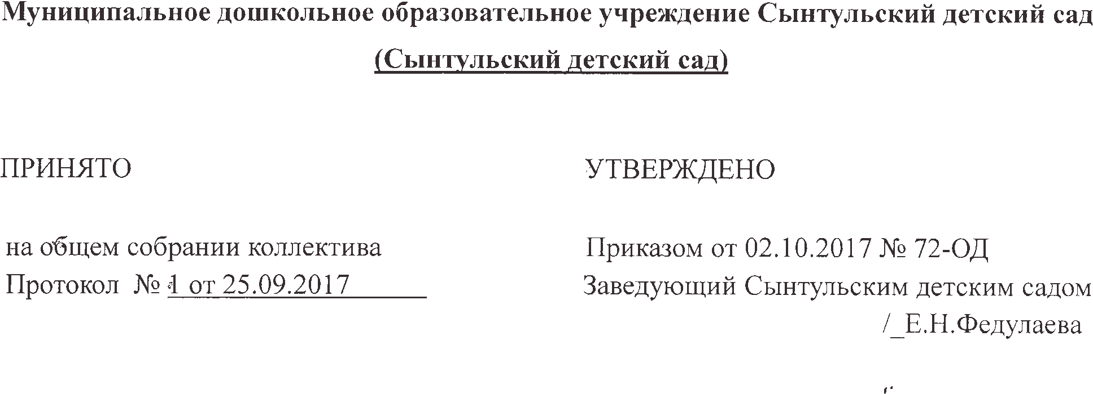
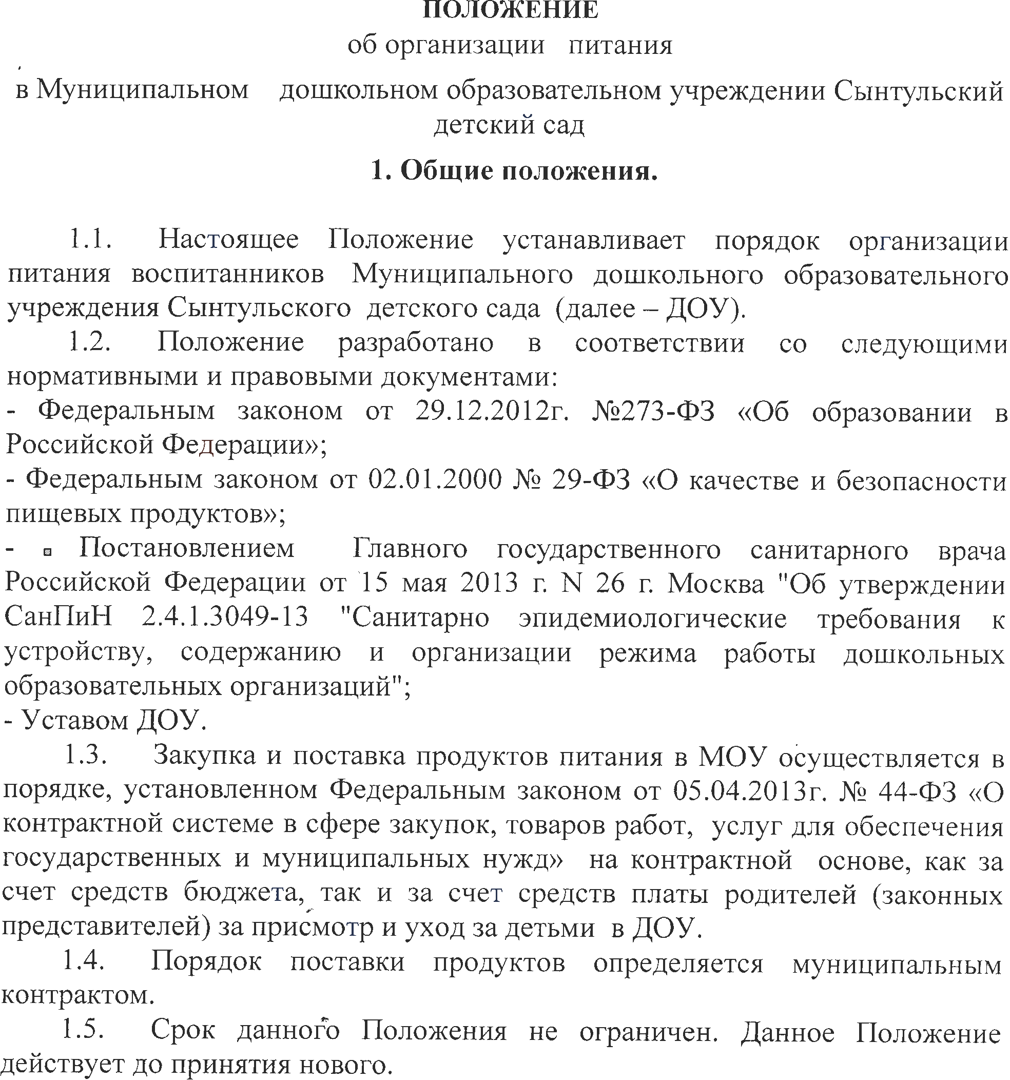

2. Цели, задачи и принципы организации питания.

2.1. Настоящее Положение разработано в целях эффективной организации деятельности ДОУ по охране и укреплению здоровья воспитанников.
2.2. Основными задачами являются:
-удовлетворение физиологических потребностей воспитанников в основных пищевых веществах и энергии;
- обеспечение сбалансированного питания воспитанников в соответствии с их возрастом и временем пребывания в ДОУ;
- гарантия качества и безопасности питания и пищевых продуктов, используемых в питании;
- повышение качества работы сотрудников по организации питания в ДОУ;

2.3. Основные принципы организации рационального здорового сбалансированного питания детей:
- составление полноценных рационов питания;
- использование разнообразного ассортимента продуктов, гарантирующих достаточное содержание необходимых минеральных веществ и витаминов;
- строгое соблюдение режима питания, отвечающего физиологическим особенностям воспитанников различных возрастных групп, правильное сочетание его с режимом дня каждого ребенка и режимом работы учреждения;
- соблюдение правил эстетики питания, воспитание необходимых гигиенических навыков в зависимости от возраста и уровня развития воспитанников;
- правильное сочетание питания в ДОУ с питанием в домашних условиях, проведение необходимой санитарной - просветительной работой с родителями, гигиеническое воспитание воспитанников;
- учет климатических, национальных особенностей региона, времени года, изменений в связи с этим режима питания, включение соответствующих продуктов и блюд, сбалансированности калорийности рациона;
- строгое соблюдение технологических требований при приготовлении пищи, обеспечение правильной кулинарной обработки пищевых продуктов;
- контроль за работой пищеблока, доведение пищи до ребенка, правильной организацией питания детей в группах;
-учет эффективности питания детей.

3. Организация питания.
3.1. Питание должно быть организовано в соответствии с примерным меню, утвержденным заведующим ДОУ, рассчитанным не менее чем на недели, с учетом физиологических потребностей в энергии и пищевых веществах для воспитанников всех возрастных групп и рекомендуемых суточных наборов продуктов для организации питания детей в дошкольных образовательных организациях.
3.2. При 12-часовом пребывании детей в ДОУ организуется 4-х разовое питание. При распределении общей калорийности суточного питания детей используется следующий норматив: завтрак – 20 - 25%; обед – 30-35%; полдник 10-15%, ужин – 20-25%.
3.3. Примерное меню должно содержать информацию о количественном составе основных пищевых веществ и энергии по каждому блюду, приему пищи, за каждый день и в целом за период его реализации, ссылку на рецептуру используемых блюд и кулинарных изделий. Наименования блюд и кулинарных изделий должны соответствовать их наименованиям, указанным в используемых сборниках рецептур. В примерном меню не допускается повторений одних и тех же блюд или кулинарных изделий в один и тот же день или в смежные дни.
3.4. Производство готовых блюд осуществляется в соответствии с технологическими картами, в которых отражается рецептура и технология приготавливаемых блюд и кулинарных изделий, оформленным согласно требованиям СанПиН 2.4.1.3049-13.
3.5. При отсутствии каких - либо продуктов в целях обеспечения полноценного сбалансированного питания разрешается производить их замену на равноценные по составу продукты в соответствии с утвержденной СанПиН 2.4.1.3049-13 таблицей замены продуктов по белкам и углеводам.
3.6. На основании утвержденного примерного меню ежедневно составляется меню-раскладка, с указанием выхода блюд для детей разного возраста. Допускается составление (представление) меню-раскладки в электронном виде.
3.7. Меню-требование является основным документом для приготовления пищи на пищеблоке. Вносить изменения в утверждённое меню-раскладку без согласования с заведующей ДОУ запрещается.
3.8. В меню-требовании указывается количество детей, расход продуктов по каждому блюду для одного ребенка.
3.9. Организация питания осуществляется на основе принципов «щадящего питания». При приготовлении блюд должны соблюдаться щадящие технологии: варка, запекание, припускание, пассерование, тушение, приготовление на пару, жарочном шкафу. При приготовлении блюд не применяется жарка.
3.10. При отсутствии в рационе питания витаминизированных напитков проводится искусственная C-витаминизация. Искусственная C-витаминизация в дошкольных образовательных организациях (группах) осуществляется из расчета для детей от 1 - 3 лет - 35 мг, для детей 3 - 6 лет - 50,0 мг на порцию. Препараты витаминов вводят в третье блюдо (компот или кисель) после его охлаждения до температуры 15 °C (для компота) и 35 °C (для киселя) непосредственно перед реализацией. Витаминизированные блюда не подогреваются.
3.11. Медицинская сестра анализирует рацион дневного питания детей, ассортимент используемых в меню продуктов, содержание жиров, белков, углеводов.
3.12. Необходимые расчеты и оценку использованного на одного ребенка среднесуточного набора пищевых продуктов проводят 1 раз в десять дней. По результатам оценки, при необходимости, проводят коррекцию питания в течение следующей недели (декады).
3.13. Подсчет энергетической ценности полученного рациона питания и содержания в нем основных пищевых веществ (белков, жиров и углеводов) проводят ежемесячно.
3.14. Для обеспечения разнообразного и полноценного питания детей в ДОУ и дома родителей информируют об ассортименте питания ребенка, вывешивая ежедневное меню в приемных зонах групповой ячейки. В ежедневном меню указывается наименование блюда и объем порции.
3.15. Объем приготовленной пищи должен соответствовать количеству детей и объему разовых порций.
3.16. Выдача готовой пищи для групп осуществляется строго по графику, утверждённому заведующим ДОУ.
3.17. Контроль за приготовлением пищи проводится бракеражной комиссией в составе повара, медицинского работника, заместителя заведующего. Результаты контроля регистрируются в журнале «Бракераж готовой (кулинарной) продукции». Масса порционных блюд должна соответствовать выходу блюда, указанному в меню. При нарушении технологии приготовления пищи, а также в случае неготовности, блюдо допускают к выдаче только после устранения выявленных кулинарных недостатков.
3.18. Непосредственно после приготовления пищи отбирается суточная проба готовой продукции.
Объем суточной пробы составляет: порционные блюда - в полном объеме;
холодные закуски, первые блюда, гарниры, третьи и прочие блюда - не менее 100 г.
Пробу отбирают стерильными или прокипяченными ложками в стерильную или прокипяченную стеклянную посуду с плотно закрывающимися крышками (гарниры и салаты - в отдельную посуду) и сохраняют не менее 48 часов при температуре +2 - +6 °C в отдельном холодильнике или в специально отведенном месте в холодильнике для молочных продуктов, гастрономии. Посуду с пробами маркируют с указанием приема пищи и датой отбора. Контроль за правильностью отбора и хранения суточной пробы осуществляет повар.
3.19. Прием пищевых продуктов и продовольственного сырья в ДОУ осуществляется при наличии товаросопроводительных документов, подтверждающих их качество и безопасность (товаротранспортной накладной, счета-фактуры, удостоверения качества, при необходимости ветеринарного свидетельства). Продукция поступает в таре производителя (поставщика). При поставке продукции, расфасованной поставщиком, необходимо на этикетке поставщика проверять информацию об изготовителе, дате и стране выработки продукции либо наличие этикетки изготовителя на продукции. Документация, удостоверяющая качество и безопасность продукции, маркировочные ярлыки (или их копии) должны сохраняться до окончания реализации продукции.
3.20. Входной контроль поступающих продуктов осуществляет заместитель заведующего по АХЧ. Результаты контроля регистрируются в журнале «Бракераж поступающего продовольственного сырья и пищевых продуктов». Не допускаются к приему пищевые продукты с признаками недоброкачественности, а также продукты без сопроводительных документов, подтверждающих их качество и безопасность, не имеющие маркировки, в случае если наличие такой маркировки предусмотрено законодательством Российской Федерации.
3.21. Пищевые продукты хранят в соответствии с условиями хранения и сроками годности, установленными предприятием-изготовителем в соответствии с нормативно-технической документацией. Складские помещения для хранения продуктов оборудуют приборами для измерения температуры воздуха, холодильное оборудование - контрольными термометрами.
3.22. Пищеблок должен быть оборудован необходимым технологическим, холодильным и моечным оборудованием. Все должно быть исправно.
3.23. Технологическое оборудование, инвентарь, посуда, тара должны быть изготовлены из материалов, разрешенных для контакта с пищевыми продуктами. Весь кухонный инвентарь и кухонная посуда должны иметь маркировку для сырых и готовых пищевых продуктов. При работе технологического оборудования должна быть исключена возможность контакта пищевого сырья и готовых к употреблению продуктов.
3.24. В помещениях пищеблока ежедневно проводится уборка: мытье полов, удаление пыли и паутины, протирание радиаторов, подоконников; еженедельно с применением моющих средств проводится мытье стен, осветительной арматуры, очистка стекол от пыли и копоти. Один раз в месяц необходимо проводить генеральную уборку с последующей дезинфекцией всех помещений, оборудования и инвентаря.
3.25.В помещениях пищеблока дезинсекция и дератизация проводится специализированными организациями.
3.26. Столовая и чайная посуда выделяется для каждой группы из расчета не менее одного комплекта на одного ребенка согласно списочного состава детей в группе. Не допускается использовать посуду с отбитыми краями, трещинами, сколами.
3.27. Мытье, обработка посуды и инвентаря проводится согласно утвержденным СанПиН 2.4.1.3049-13 инструкциям, которые должны вывешиваться на рабочем месте.
3.28. Работники пищеблока проходят медицинские осмотры и обследования, профессиональную гигиеническую подготовку не реже 1 раза в год, должны иметь личную медицинскую книжку, куда вносят результаты медицинских обследований и лабораторных исследований, сведения о прививках, перенесенных инфекционных заболеваниях, сведения о прохождении профессиональной гигиенической подготовки.

4. Распределение обязанностей работников по организации питания

4. 1. Заведующий Учреждением:
4.1.1. Обеспечивает непрерывную и безопасную деятельность учреждения по организации питания воспитанников, несет ответственность за организацию питания воспитанников в соответствие с нормативными правовыми актами, санитарными правилами и нормами Российской Федерации, Уставом ДОУ и настоящим Положением;
4.1.2. При оформлении ребёнка в ДОУ информирует родителей об организации питания детей в учреждении;
4.1.3. Назначает из числа своих работников ответственного за организацию питания в ДОУ;
4.1.4.Ежедневно утверждает меню - требование.
4.2. Заместитель заведующего по АХР:
4.2.1. Контролирует состояние пищеблока, при необходимости принимает меры к замене устаревшему оборудованию, его ремонту и обеспечению запасными частями; обеспечивает необходимый текущий ремонт помещений пищеблока, контролирует соблюдение требований СанПиН 2.4.1.3049-13
4.2.2. Обеспечивает пищеблок достаточным количеством столовой и кухонной посуды, спецодеждой, санитарно-гигиеническими средствами, разделочным оборудованием и уборочным инвентарем;
4.2.3. Оформляет документы на продукты питания и контролирует их своевременную доставку в ДОУ;
4.2.4. Организует выгрузку и размещение продуктов питания в кладовой;
4.2.5. Контролирует качество доставляемых продуктов, наличие сопроводительных документов, соблюдение правил их хранения и реализации. Ведёт «Журнал бракеража поступающего продовольственного сырья и пищевых продуктов»;
4.2.6. Осуществляет хранение продуктов на складе в соответствии с санитарными правилами, соблюдая товарное соседство, несет ответственность за сроки хранения, систематически производит переборку овощей и фруктов;
4.2.7. Выдает продукты в соответствии с ежедневным меню, производит добор или возврат продуктов в случае корректировки меню по количеству порций;
4.2.8. Обеспечивает работу и правильную эксплуатацию электрооборудования. Следит за исправностью холодильного оборудования и ведёт «Журнал учета температурного режима холодильного оборудования пищеблока», «Журнал учета температурного режима в складских помещениях», своевременно сообщает руководителю о неисправностях и принимает меры по их устранению;
4.2.9. Содержит помещение склада в соответствии с установленными санитарными нормами;
4.2.10. Заполняет документацию по приходу и расходу продуктов питания;
4.2.11. Готовит отчеты для бухгалтерии.
4.3. Медицинская сестра:
4.3.1. Ежедневно составляет меню-требование на основании примерного десятидневного меню и технологических карт;
4.3.2. Знакомит родителей с примерным десятидневным меню;
4.3.3. Осуществляет контроль за технологией приготовления пищи;
4.3.4. Осуществляет контроль за правильностью закладки продуктов, контролирует соблюдение норм выхода порций, следит за графиком и правильностью отпуска блюд с пищеблока в группы;
4.3.5. Перед отпуском готовых блюд с пищеблока в группы совместно с членами бракеражной комиссии снимает пробу и отмечает результаты пробы в журнале «Бракераж готовой (кулинарной) продукции»;
4.3.6. Систематически проводит расчет химического состава и калорийности пищевого рациона (по накопительной ведомости), 1 раз в 10 дней контролирует выполнение среднесуточной нормы выдачи продуктов на 1 ребенка, при необходимости проводит коррекцию питания;
4.3.7. Проводит С-витаминизацию III блюда, заполняет «Журнал проведения витаминизации третьих и сладких блюд»;
4.3.8. Контролирует правильность отбора и хранения суточных проб;
4.3.9. Контролирует организацию питания в группах;
4.3.10. Контролирует ведение табелей на питание детей по группам, а также «Журнала термометрии холодильного оборудования пищеблока», «Журнала бракеража поступающего продовольственного сырья и пищевых продуктов»;
4.3.11. Ведет соответствующую документацию по организации питания
- картотеку технологических карт приготовления блюд,
- Журнал «Бракераж готовой (кулинарной) продукции».
-«Журнал здоровья»
4.3.12. Осуществляет контроль за санитарным состоянием пищеблока, инвентаря, посуды, а также за соблюдением правил личной гигиены работниками пищеблока;
4.3.13. Ежедневно перед началом работы осматривает персонал пищеблока с целью выявления заболеваний кожи или кишечной симптоматики у работников.
4.3.14. Осуществляет производственный контроль в учреждении в соответствии с требованиями СанПин.
4.4. Повар:
4.4.1. Должен знать особенности приготовления пищи для детей раннего и дошкольного возраста (в т.ч. для детей больных аллергическими заболеваниями);
4.4.2. Контролирует качество продуктов, поступающих на пищеблок, соблюдение правил их хранения и реализации;
4.4.3. Обеспечивает соблюдение технологии приготовления пищи, норм закладки сырья, санитарных правил по обработке продуктов;
4.4.4. Проводит ежедневно с медицинской сестрой бракераж готовой продукции;
4.4.5. Следит за количеством и качеством продуктов питания, полученных со склада ДОУ в соответствии с меню-требованием;
4.4.6. Обеспечивает своевременное, в соответствии с режимом работы ДОУ, качественное приготовление пищи;
4.4.7. Готовит, порционирует и раздает готовую пищу в соответствии с выходом блюд, указанных в меню;
4.4.8. Отбирает контрольные блюда перед раздачей и отвечает за наличие контрольных блюд;
4.4.9. Участвует в составлении ежедневного меню.

- Организация питания в группах.
5.1.Воспитатель:
    - осуществляет руководство организацией питания детей в группе;
    - ежедневно доводят до сведения медсестры количества присутствующих детей;
    - информируют родителей о питании детей, вывешивая в приёмной ежедневное меню;
    - создаёт безопасные условия при подготовке и во время приема пищи, организует кормление детей в соответствии с утверждённым режимом дня;
    - обеспечивает каждому ребенку положенную норму питания во время кормления;
    - выполняет требования медицинского персонала, рекомендации по индивидуальному питанию детей;
    - следит за эстетикой питания, сервировкой стола, прививает детям гигиенические навыки.
    - каждый воспитанник должен иметь постоянное место за столом, соответствующее росту ребенка.
    - воспитатель с целью формирования трудовых навыков и воспитания самостоятельности организует дежурство детей по столовой, начиная со средней группы, дети под присмотром взрослого помогают помощнику воспитателя сервировать столы.
    - предусматривает в планах воспитательной работы мероприятия, направленные на формирование здорового образа жизни воспитанников, потребности в сбалансированном и рациональном питании, воспитатель знакомит детей с названием употребляемых в пищу блюд
    - После каждого приема пищи воспитатель отмечает аппетит детей, отношение их к новым блюдам, наличие остатков пищи.
    - систематически выносит на обсуждение в ходе родительских собраний вопросы обеспечения полноценного питания
    - вносят на обсуждение на заседаниях педагогического совета, совещаниях предложения по улучшению питания
5.2. Помощник воспитателя:
    - проводит обработку столов в групповых помещениях до и после каждого приёма пищи;
    - приносит из кухни в группу пищу;
    - перед раздачей пищи детям обязан:
- тщательно вымыть руки;
- надеть специальную одежду для раздачи пищи;
- сервировать столы в соответствии с приемом пищи (сервировка стола включает наличие салфеток бумажных в стаканчике, столовых приборов);
5.2.4. во время раздачи пищи соблюдает все рекомендации по питанию детей;
5.2.5. осуществляет гигиенический уход за детьми, организует с учетом возраста воспитанников их работу по самообслуживанию, оказывает им необходимую помощь;
5.2.6. моет и убирает посуду согласно санитарно-гигиеническим нормам, использует ее по назначению согласно маркировке;
5.2.7. блюда необходимо подавать не горячими, но и не холодными, Подача блюд и прием пищи в обед осуществляется в следующем порядке:
- разливают III блюдо в чашки;
- подается первое блюдо;
- дети рассаживаются за столы и начинают прием пищи;
- по мере употребления детьми блюда, помощник воспитателя убирает со столов тарелки из-под первого;
- подается второе блюдо;
- прием пищи заканчивается приемом третьего блюда;
5.2.8.Запрещается:
- привлекать детей к получению пищи с пищеблока;
- торопить, отвлекать детей посторонними разговорами, замечаниями во время приема пищи;
- заставлять воспитанников долго сидеть за столами в ожидании начала или окончания еды, а также смены блюд;
5.2.9. В группах раннего возраста детей, у которых не сформирован навык самостоятельного приема пищи, докармливают, используя дополнительные столовые приборы (тарелка и ложка), давая малышам возможность действовать самостоятельно.

6. Контроль за организацией питания воспитанников.

6.1. За правильной организацией питания детей в ДОУ контроль осуществляется заведующим ДОУ, медицинской сестрой, заместителем заведующего по АХЧ, поваром, родительским комитетом.
6.2. Контроль над организацией питания воспитанников в ДОУ осуществляет бракеражная комиссия, утвержденная приказом заведующего.
6.7.1. Бракеражная комиссия:
- проверяет качество, объем и выход приготовленных блюд, их соответствие утвержденному меню;
- следит за соблюдением санитарных норм и правил на пищеблоке, ведением журнала учета сроков хранения и реализацией скоропортящихся продуктов;
- проверяет выполнение натуральных физиологических норм питания; сервировку столов; гигиену приема пищи; оформление блюд.
- разрабатывает график получения приготовленных блюд по группам;
- формирует предложения по улучшению организации питания воспитанников
- контролирует закладку продуктов.

7. Ответственность за работу по организации питания.

7.1. Все работники ДОУ, отвечающие за организацию питания детей, за неисполнением или ненадлежащим исполнением должностных обязанностей в соответствии с законодательством Российской Федерации могут быть подвергнуты следующим видам ответственности:
- дисциплинарной;
- материальной;
- административной;
- гражданско-правовой;
- уголовной.

